1. Đề thi Toán 8 Học kì 2 có đáp án - đề 1
Bài 1 (2,5 điểm) : Giải phương trình và bất phương trình sau:
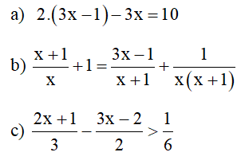
Bài 2 (2,5 điểm) :
Cho biểu thức 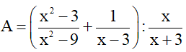 (ĐKXĐ: )
a) Rút gọn A
b) Tìm các giá trị của x để 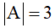
Bài 3 (2,0 điểm) : Giải bài toán bằng cách lập phương trình
Một đội thợ mỏ lập kế hoạch khai thác than, theo đó mỗi ngày phải khai thác 40 tấn than. Nhưng khi thực hiện, mỗi ngày đội khai thác được 45 tấn than. Do đó đội đã hoàn thành kế hoạch trước 2 ngày và còn vượt mức 10 tấn than. Hỏi theo kế hoạch đội phải khai thác bao nhiêu tấn than.
Bài 4 (4,5 điểm) : Cho hình chữ nhật ABCD có AD = 6cm; AB = 8cm; hai đường chéo AC và BD cắt nhau tại O. Qua D kẻ đường thẳng d vuông góc với BD, d cắt tia BC tại E.
a) Chứng minh rằng: ΔBDE đồng dạng với ΔDCE
b) Kẻ CH ⊥ DE tại H. Chứng minh rằng: DC2 = CH.DB
c) Gọi K là giao điểm của OE và HC. Chứng minh K là trung điểm của HC và tính tỉ số diện tích của ΔEHC và diện tích của ΔEDB
Bài 5 (0,5 điểm) : Cho tích a.b.c = 1 và 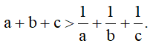
Chứng minh rằng: (a - 1)(b - 1)(c - 1) > 0

2. Đề thi Toán 8 Học kì 2 có đáp án - đề 2
Bài 1 (1,0 điểm) :
Cho hình hộp chữ nhật ABCD.A’B’C’D’. Đường thẳng AA’ vuông góc với các mặt phẳng nào?
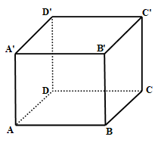
Bài 2 (3,0 điểm) : Giải các phương trình sau:
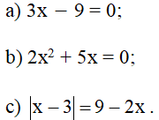
Bài 3 (2,0 điểm) : Một người đi xe máy từ A đến B hết 2 giờ và từ B về A hết 1 giờ 48 phút. Tính vận tốc của xe máy lúc đi từ A đến B, biết vận tốc lúc về lớn hơn vận tốc lúc đi là 4km/h.
Bài 4 (3,0 điểm) : Cho tam giác ABC vuông tại A, đường cao AH.
a) Chứng minh ΔABC ∼ ΔHBA.
b) Chứng minh AB2 = BH.BC.
c) Tia phân giá của góc ABC cắt AH, AC theo thứ tự tại M và N.
Chứng minh 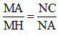 .
Bài 5 (1,0 điểm) : Tìm tất cả các cặp số (x; y) thỏa mãn:
2010x2 + 2011y2 - 4020x + 4022y + 4021 = 0

3. Đề thi Toán 8 Học kì 2 có đáp án - đề 3
Bài 1 (2,0 điểm) :
1) Phân tích các đa thức sau thành nhân tử:
a) 5(x - y) - y(x - y)
b) x2 - 6x - y2 = 9
2) Cho m > n . Chứng tỏ rằng 2012m - 2013 > 2012n - 2013 .
Bài 2 (3,0 điểm) :
1) Giải các phương trình sau:
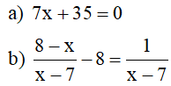
2) Giải bất phương trình: 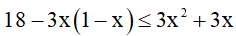
Bài 3 (1,5 điểm) :
Năm nay, tuổi bố gấp 10 lần tuổi Nam. Bố Nam tính rằng sau 24 năm nữa tuổi bố chỉ còn gấp 2 lần tuổi Nam. Hỏi năm nay Nam bao nhiêu tuổi ?
Bài 4 (3,0 điểm) : Cho tam giác ABC có AD là đường phân giác xuất phát từ đỉnh A. Gọi E và F lần lượt là hình chiếu của B và C trên đường thẳng AD. Chứng minh rằng:
1) Tam giác ABE đồng dạng với tam giác ACF.
2) DE . CD = DF . BD
3) Biết 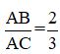 và diện tích tam giác BED bằng 24 cm2. Tính diện tích tam giác CFD.
Bài 5 (0,5 điểm) :
Tính giá trị của biểu thức 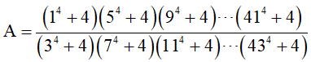 .

4. Đề thi Toán 8 Học kì 2 có đáp án - đề 4
Bài 1: ( 3đ ) Giải phương trình sau đây :
a) 8( 3x - 2 ) - 14x = 2( 4 – 7x ) + 15x
b) ( 3x – 1 )( x – 3 ) – 9 + x2 = 0
c) |x-2| = 2x-3
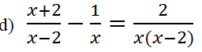
Bài 2: ( 1đ ) : Giải bất phương trình sau đây và biểu diễn tập nghiệm trên trục số :
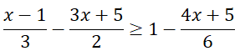
Bài 3: (1 điểm) Tìm giá trị lớn nhất của A = -x2 + 2x + 9
Bài 4: ( 1,5đ ) : Giải bài toán bằng cách lập phương trình :
Một người đi xe máy dự định đi từ A đến B với vận tốc 36km/h. Nhưng khi thực hiện người ấy giảm vận tốc 6km/h nên đã đến B chậm hơn dự định là 24 phút. Tính quãng đường AB
Bài 5: ( 3,5đ ) :Cho tam giác ABC vuông tại A có AH là đường cao. Vẽ HD ⊥ AB ( D ∈ AB ). HE ⊥ AC ( E ∈ AC ). AB = 12cm, AC = 16 cm
a) Chứng minh : ΔHAC ∼ ΔABC
b) Chứng minh : AH2 = AD.AB
c) Chứng minh : AD.AB = AE.AC.
d) Tính 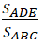

5. Đề thi Toán 8 Học kì 2 có đáp án - đề 5

Phần trắc nghiệm (2 điểm)
Câu 1: Trong các phương trình sau; phương trình nào là bậc nhất một ẩn?
A/ x – 5 = x + 3 B/ ax + b = 0
C/ (x - 2)( x + 4) = 0 D/ 2x + 1 = 4x + 3
Câu 2: Phương trình : x2 =-9 có nghiệm là :
A/ Một nghiệm x = 3 B/ Một nghiệm x = -3
C/ Có hai nghiệm : x = -3; x = 3 D/ Vô nghiệm
Câu 3: Giá trị của b để phương trình 3x + b =0 có nghiệm x = -3 là :
A/ 4 B/ 5 C/9 D/ KQ khác
Câu 4: Phương trình : 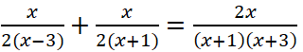 có nghiệm là :
A/ 0 B/ 1 C/ 2 D/Kết quả khác
Câu 5: x ≥ 0 và x > 4 thì
A/ 0 ≤ x < 4 B/ x > 4 C/ x ≥ 4 D/ x ∈ ∅
Câu 6: Bất phương trình 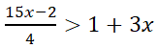 có nghiệm là :
A/ x < 1 B/ x < 2 C/ x > 2 D/ KQ khác
Câu 7: Cho các đoạn thẳng AB=8cm ;CD = 6cm ; MN = 12mm. PQ = x. Tìm x để AB và CD tỉ lệ với MN;PQ
A/ x = 9 cm B/ x = 0,9cm C/ x = 18 cm D/ Cả ba đều sai
Câu 8: Cho ΔABC đồng dạng với ΔA’B’C’. Biết 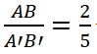 và hiệu số chu vi của ΔA’B’C’và chu vi của ΔABC là 30. Phát biểu nào đúng
A/ CΔABC =20 ;CΔA’B’C’= 50 B/ CΔABC =50 ;CΔA’B’C’= 20
C/ CΔABC = 45 ;CΔA’B’C’= 75 D/ Cả ba đều sai

Phần tự luận (8 điểm)
Bài 1: (2,5 điểm) Giải phương trình và bất phương trình sau :
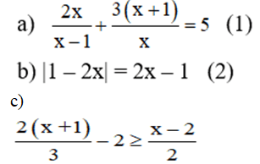
Bài 2: (1,5 điểm) Hai người cùng làm chung một công việc hết 12 ngày. Năng suất trong một ngày của người thứ hai bằng 2/3 năng suất người thứ nhất. Hỏi nếu làm một mình thì mỗi người phải làm trong bao lâu mới xong công việc ?
Bài 3: (0,5 điểm) Cho a > 0 và b > 0. Chứng minh rằng:
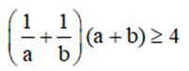
Bài 4: (3,5 điểm) Cho tam giác ABC có ba góc nhọn, biết AB = 15cm, AC = 13cm và đường cao AH = 12cm. Gọi N, M lần lượt là hình chiếu vuông góc của H xuống AC và AB.
a) Chứng minh rằng ΔAHN ∼ ΔACH
b) Tính độ dài BC
c) Chứng minh ΔAMN ∼ ΔACB
d) Tính MN

6. Đề thi Toán 8 Học kì 2 có đáp án - đề 6

Phần trắc nghiệm (2 điểm)
Câu 1: x = 4 là nghiệm của phương trình
A/ 3x - 1 = x - 5 B/ 2x - 1 = x + 3
C/ x - 3 = x - 2 D/ 3x + 5 =-x - 2
Câu 2: Cho hai phương trình : x(x - 1) (I) và 3x - 3 = 0(II)
A/ (I)tương đương (II)
B/ (I) là hệ quả của phương trình (II)
C/ (II) là hệ quả của phương trình (I)
D/ Cả ba đều sai
Câu 3: Cho biết 2x - 4 = 0.Tính 3x - 4 bằng:
A/ 0 B/ 2 C/ 17 D/ 11
Câu 4: Phương trình 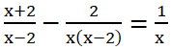 có nghiệm là :
A/{-1} B/ {-1; 3} C/ {-1; 4} D/ S = R
Câu 5: Bất phương trình :x2 + 2x + 3 > 0 có tập nghiệm là :
A/ Mọi x ∈ R B/ x ∈ φ C/ x > -2 D/ x ≥ -2
Câu 6: Để biểu thức (3x + 4) - x không âm giá trị của x phải là :
A/ x ≥ -2 B/ -x ≥ 2 C/ x ≥ 4 D/ x ≤ -4
Câu 7: Cho hình vẽ : NQ//PK ; Biết MN = 1cm ;MQ = 3cm ; MK = 12cm. Độ dài NP là:
A/ 0,5 cm B/ 2cm C/ 4cm D/ 3cm
Câu 8: ΔABC đồng dạng với Δ DEF theo tỉ số đồng dạng k1 ;ΔDEF đồng dạng với ΔGHK theo tỉ số đồng dạng k2 . ΔABC đồng dạng với Δ GHK theo tỉ số :
A/ k1/k2 B/ k1 + k2 C/ k1 - k2 D/ k1 .k2

Phần tự luận (8 điểm)
Bài 1: (2 điểm) Giải phương trình và bất phương trình sau:
a) |3x| = x + 6
Bài 2: (2 điểm) Một tổ sản xuất theo kế hoạch mỗi ngày phải sản xuất 50 sản phẩm. Khi thực hiện mỗi ngày tổ sản xuất 57 sản phẩm. Do đó, tổ đã hoàn thành trước kế hoạch 1 ngày và còn vượt mức 13 sản phẩm. Hỏi theo kế hoạch, tổ phải sản xuất bao nhiêu sản phẩm?

